* RadioButton ve checkbox’lar **çalışmamaktadır**. Sadece tasarım için eklenmiştir.
* 3 Alt tarafı 3 parçaya böldüm ve anlık zamana göre bu değerler yer değiştirmektedir. Saat Şuan 19.46 olduğu için 16.00 biraz sola kaymış görünmektedir. 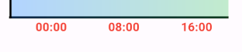
* Günlük 144 tane verinin Tabloya Eklenmiş görüntüsü  
  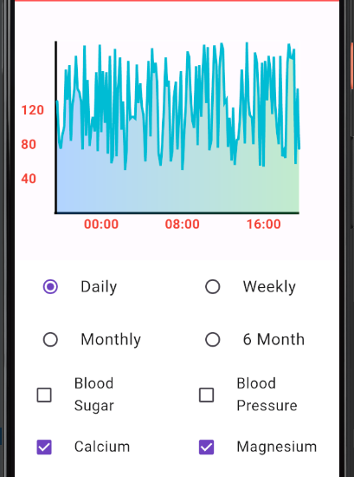
* 2 saat ve 6 saat önceki kayıtlar. Sağ taraf’da kayıt olmadığı için 17:16’dan sonrası boştur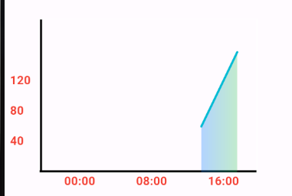
* 3’er saat arayla kayıt yapıp son kaydı 5 Saat öncesinde yapılmış olan   
  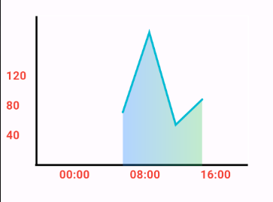
* 1 saat 17’şer dk arayala 17 saat 16 gün kayıt yapan verinin tabloya yansımış hali   
  (1 saat 17 dk arasında kayıt olmadığı için tabloda x = 0 ve sağından bir kısmı boştur.)  
  